Närvarorapportering i Laget.se
- Logga in som administratör, dvs klicka på ”adminsitratörsvy”.
- Lägg till medlemmar, spelare, ledare och föräldrar:

- Registrera Händelser, upprepning om återkommande, klicka i LOK-aktivitet
- Registrera närvaro.
I datorn:
Klicka på händelser -> klicka på det tillfälle som är aktuellt -> redigera:
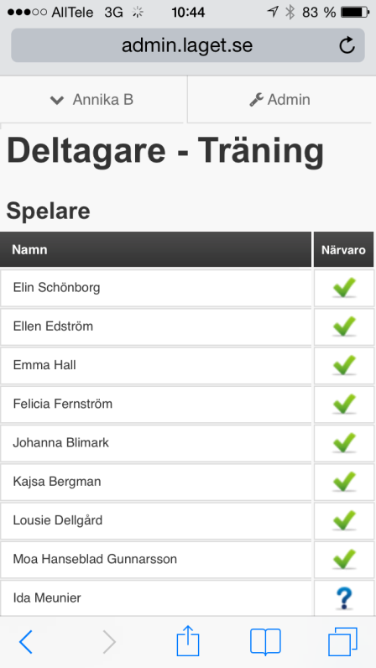
I datorn I telefonen
Snabbkommando i telefonen: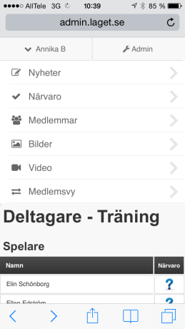 lägg upp bilder, nyheter, lägg till nya medlemmar..
- LOK-rapportering. Klicka på Händelser -> Närvarokort -> välj period -> visa närvarokort för statligt resp kommunalt aktivitetsstöd. Printa ut filerna (både kommunalt och statligt stöd), skriv under och posta till föreningen. (via Annika Bergman, Skogsgläntevägen 10, 42668 Västra Frölunda).

- Närvarostatistik
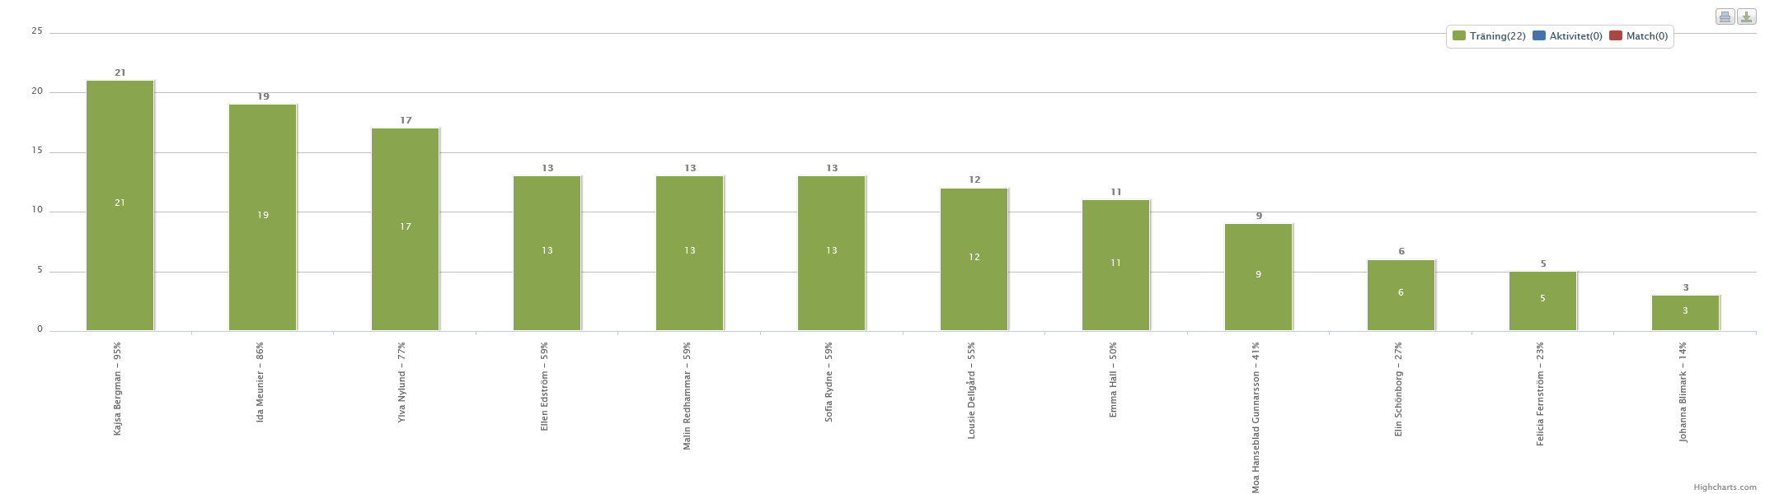
- Frågor? Maila annika.bergman@hb.se, eller ring 0732-703392 (på kvällstid).

